Лабораторная работа №8, вариант 31, Удод Алексей 3ПМ

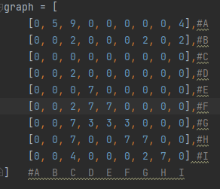

Минимальный разрез: [2, 6, 8, 1, 0]

Максимальный поток: 18

Минимальный разрез: [2, 6, 8, 0]

Максимальный поток: 1000

